جذاذة نشاط رقم 5
المستوى : السّادسة |  |  | المنتوج المرتقب
المشروع : إنجاز بحث حول شخصيّة حنّبعل |  |  | 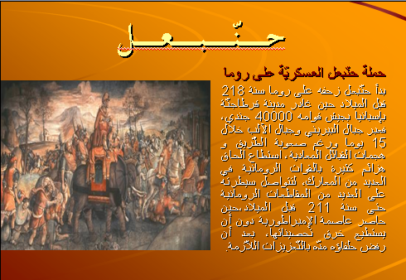  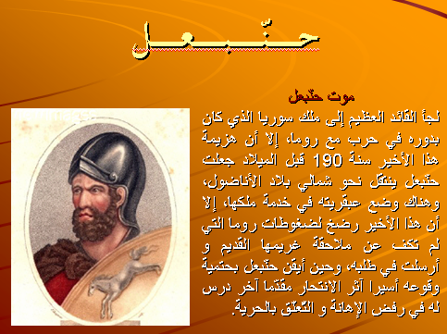
الحصّة : الخامسة (5 من 6 )
الكفاية المستهدفة : يتحكم المتعلم في تكنولوجيات المعلومات والاتصال كأدوات منهجية لإنجاز مشروع
الأهداف المميّزة |  | أساليب التّنشيط
- البحث عن المعلومة  - تخير ما يناسب من أدوات تكنولوجيات المعلومات و الاتصال لإنجاز مشروع.  - احترام حقوق التأليف و النشر |  | عمل فردي وفرقي
المحتويات |  | الوسائل و البرمجيّات المستعملة
معالجة المعلومات |  | - برمجة إعداد عروض  - حواسيب
التّمشّي | نشاط المتعلّمين |  | التّوجيهات
إعداد الشريحة الرابعة: حملة حنبعل العسكرية على روما(1) | - يدرجون شريحة جديدة.  - يتخيرون نوع الشريحة(نص وصورة).  - يكتبون عنوان البحث الوثائقي في مربع النص الأول.  - يدرجون صورة للقائد حنبعل.  - يفتحون ملف hannibal.doc  - ينسخون الجزء الأول من المعلومات المتعلقة بحملة حنبعل العسكرية على روما ويلصقونها بمربع النص الثاني.  - يوضبون الشريحة.  - يعرضون الشريحة ويعاينونها.  - يحفظون الملف. |  | 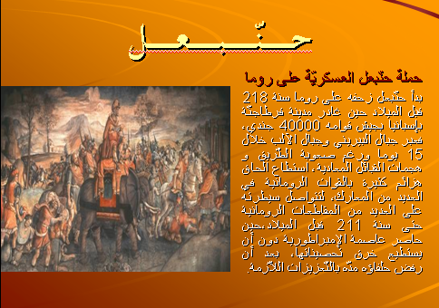
إعداد الشريحة الخامسة: حملة حنبعل العسكرية على روما (2) | - يدرجون شريحة جديدة.  - يتخيرون نوع الشريحة.  - يكتبون عنوان البحث الوثائقي في مربع النص الأول.  - يدرجون صورة للقائد حنبعل.  - يفتحون ملف hannibal.doc  - ينسخون الجزء الثاني من المعلومات المتعلقة بحملة حنبعل العسكرية على روما ويلصقونها بمربع النص الثاني.  - يوضبون الشريحة. |  | 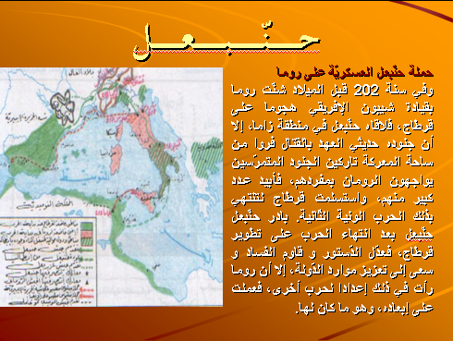
التّمشّي | نشاط المتعلّمين |  | التّوجيهات
- يعرضون الشريحة ويعاينونها.
- يحفظون الملف.
إعداد الشريحة السادسة: موت حنبعل | - يدرجون شريحة جديدة.  - يتخيرون نوع الشريحة (نص وصورة).  - يكتبون عنوان البحث الوثائقي في مربع النص الأول.  - يدرجون صورة معبرة.  - يفتحون ملف hannibal.doc.  - ينسخون المعلومات المتعلقة بموت حنبعل ويلصقونها بمربع النص الثاني للشريحة.  - يوضبون الشريحة.  - يعرضون الشريحة ويعاينونها.  - يحفظون الملف. |  | 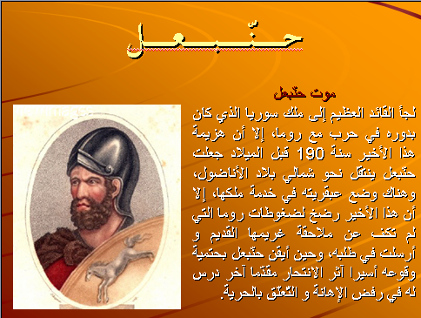
إعداد الشريحة السابعة:  مصادر المعلومات المعتمدة. | - يدرجون شريحة جديدة.  - يتخيرون نوع الشريحة (نص مع تعداد رقمي).  - يكتبون عنوان البحث الوثائقي في مربع النص.  - يكتبون مصادر المعلومات التي اعتمدوها خلآل البحث.  - يوضبون الشريحة.  - يعرضون الشريحة ويعاينونها.  - يحفظون الملف. |  | يدعى المتعلمون إلى ذكر مصادر المعلومات المعتمدة في بحوثهم.
تنسيق العرض | 1. يضبطون عملية الانتقال بين الشرائح.  - يختارون من قائمة عرض الشرائح الأمر المراحل الانتقالية للشرائح.  - يضبطون من مربع الحوار الخيارات التالية:  - التأثيرات التي يمكن تنفيذها على الشريحة أو على كافة الشرائح.  - سرعة الانتقال بين الشرائح.  - طريقة الانتقال من شريحة إلى أخرى.(عن طريق النقر على الفأرة أو تلقائيا بعد زمن معين).  - ملفا صوتيا محددا.  2. يخصصون تأثيرات لمحتويات الشرائح:  - يختارون من قائمة عرض الشرائح الأمر تشخيص التأثيرات.  - يحددون الكائن ساء كان نصا أو صورة.  - يضبطون نوع التأثيرات وخصائصها.  - يعاينون العرض.  3. يقومون بالتعديلات الضرورية.  4. يحفظون الملف. |  | 